**PETEK, 17. 4. 2020**

TJA 8 (skupina Ahačič: Dino, Miha, Amanda, Laura, Nik, Ivana, Anže, Lorin, Ajda, Špela, Ana, Matevž K., Luka, Matevž P.P.)



Za začetek preglej rešitve naloge:

⮚ DZ str. 80/48

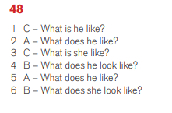

⮚ UL: Describing character (<https://www.liveworksheets.com/nx109627vi>)

**Dino, Miha in Nik** učni list rešite še enkrat in mi ga tudi pošljite.

**Amanda**, tvojega učnega lista nisem dobila. Prosim, da ga pošlješ še danes.

Ostali ste nalogo opravili ☺!

|  |  |
| --- | --- |
| NAME | POINTS |
| Dino | 3/12 ☹ |
| Miha | 3/12 ☹ |
| Amanda | - |
| Laura | 11/12 🗸 |
| Nik | 4/12 ☹ |
| Ivana | 12/12 🗸 |
| Anže | 8/12 🗸 |
| Lorin | 10/12 🗸 |
| Ajda | 9/12 🗸 |
| Špela | 12/12 🗸 |
| Ana | 12/12 🗸 |
| Matevž K. | 9/12 🗸 |
| Luka | 12/12 🗸 |
| Matevž P. P. | 10/12 🗸 |

Danes boste vadili več spretnosti: slušno razumevanje, bralno razumevanje in besedišče. Veselo na delo!

V zvezek napiši Missing person announcement. Pred vami sta **dve nalogi**.

**1. UČBENIK str. 84/4ab**

**Poslušaj posnetek** in **dopolni** spodnje besedilo z manjkajočimi besedami.

Besedilo **prepiši** v zvezek.

Posnetek:

<https://touchstone.si/audio/ts8/84_Missing_person_announcement.mp3>

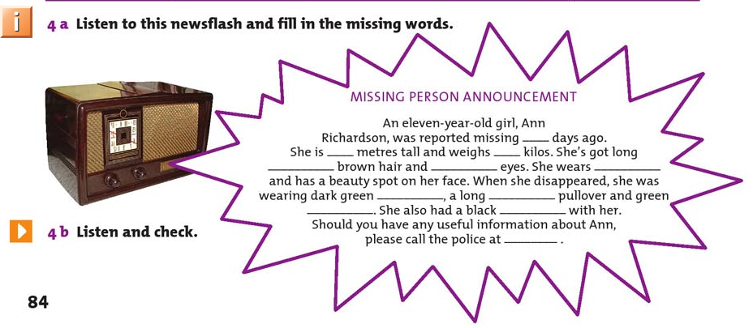

Rešitve (Don’t cheat 😉!):

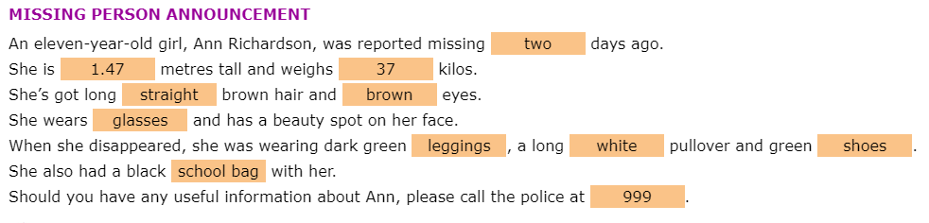

**2. UČNI LIST**

Spodnje opise pogrešanih oseb **dopolni** z manjkajočimi besedami.

Če katere od besed ne razumeš, preveri njen pomen v slovarju ([www.pons.si](http://www.pons.si) ).

Pravilne opise **prepiši** v zvezek.

**Rešitve** dobiš naslednjič 😉!



Have a great weekend!